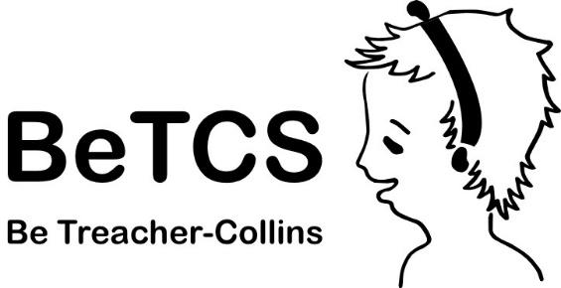

Pozvánka na členskou schůzi spolku Be Treacher- Collins

Při příležitosti dalšího oficiálního srazu rodin s TCS v Penzionu U Bílého Beránka (adresa uvedená níže) Vás zveme na členskou schůzi s volbami představenstva spolku, která se bude konat v sobotu 9. května 2025 od 10.30 hod.
Členské schůze by se měli ideálně účastnit všichni stávající členové spolku.

Program schůze :
· Shrnutí činnosti spolku od podzimu 2025 dosud
- Informace z Asociace - zasedání v dubnu 26
- Konference Čavo - duben 2026
- aktuální informace od spolku Microtia Czech republic, ORL Brno Černopolní - Mudr. Hošnová

· Plán činností do konce roku 2026- sraz rodin Be TCS podzim 2026
- besedy s mediky
- FEI Week 2026, Piknik všech tváří

· Další aktivity spolku- spolupráce se spolkem Microtia Czech Republic, propojenís dalšími lékaři a pracovišti v ČR, osvětové aktivity spojené s projektem Rovnost tváří

· Diskuze, náměty k diskuzi od členů

Adresa konání schůze : Hladov 1, 588 33 Stonařov
www.bilyberanek.com

